Укрепительные работы
Параметры укрепления откосов, обочин и кюветов задаются в таблицах поправок. Данная группа таблиц была описана ранее в соответствующем разделе.
Объемы укрепительных работ рассчитываются согласно схемам представленным ниже:

Укрепление обочин
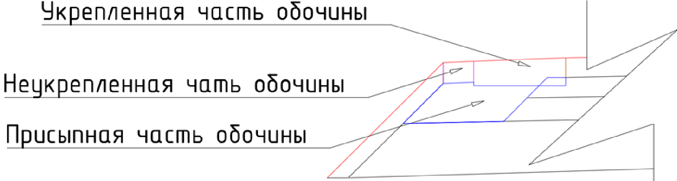рис.1
Объем неукрепленной части обочин программа заносит в столбец Укрепление откосов и обочин засевом трав стандартной ведомости объемов. Площадь укрепленной части и объем присыпной части обочины заносятся в соответствующие графы ведомости (вкладка Земляные работы и вкладка Конструкция дорожной одежды).

Укрепление кюветов
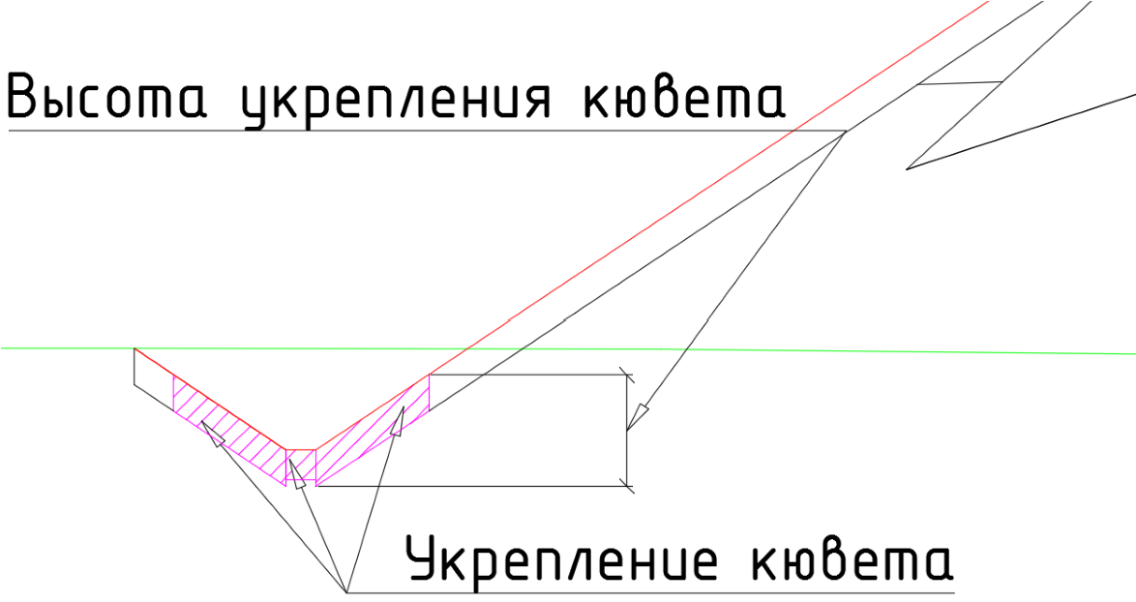рис.2
Программа рассчитывает площади укрепленных частей кювета и заносит их в отдельные столбцы стандартной ведомости. Объем кювета рассчитывается с учетом устраиваемой конструкции укрепления.

Укрепление откосов
Объем по укреплению откосов заносится в столбец Укрепление откосов и обочин засевом трав стандартной ведомости объемов работ. Объемы насыпи, выемки и слоев дорожной одежды рассчитываются с учетом заданной величины укрепления проектных откосов.
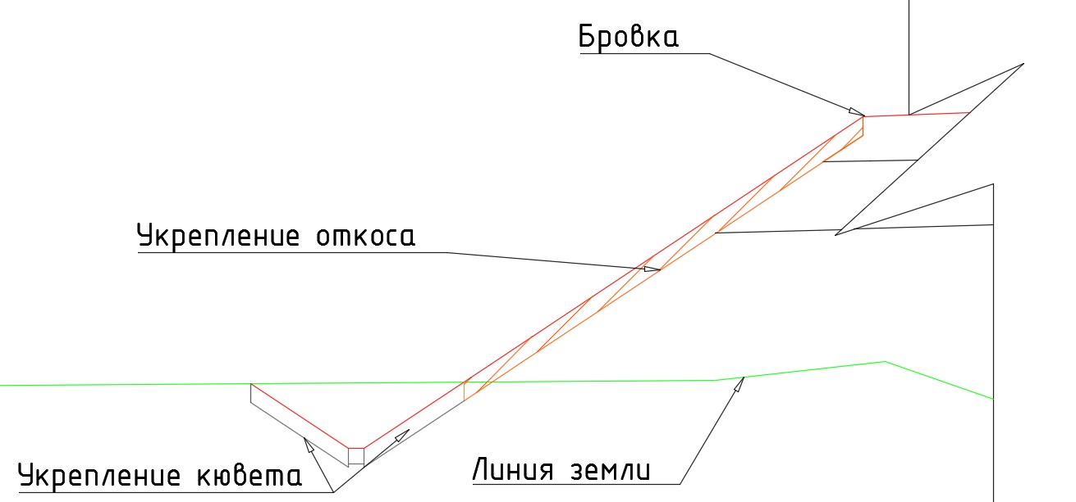рис.3

